
PLANIFICACIÓN SEMANAL 2020 PRE-KINDER
Semana 30 al 03 de Abril
Nombre del maestro: Ana Lucia Azurdia Reyes | Grado: Pre-Kínder | Sección: Única | Materia: Medio Social y Natural

Contenido | Actividad | Libro / Cuaderno
Abuelitos | Lunes 30  - Cuéntale el cuento adjunto al alumno y hazle saber que sus abuelitos guardan grandes historias y están en los momentos más importantes de nuestras vidas. | - Página 57
Cuando era bebé | Miércoles 01  - Ver fotografía o vídeos cuando era un bebe, si tienen la posibilidad de hacerlo. | - Página 59
La casa | Jueves 02  - Platiquen de las diferentes áreas que conforman su hogar y para que utilizan cada una de las áreas, ejemplo:  En la sala recibimos visitas, en nuestro dormitorio podemos jugar y descansar, etc. | - Página 61

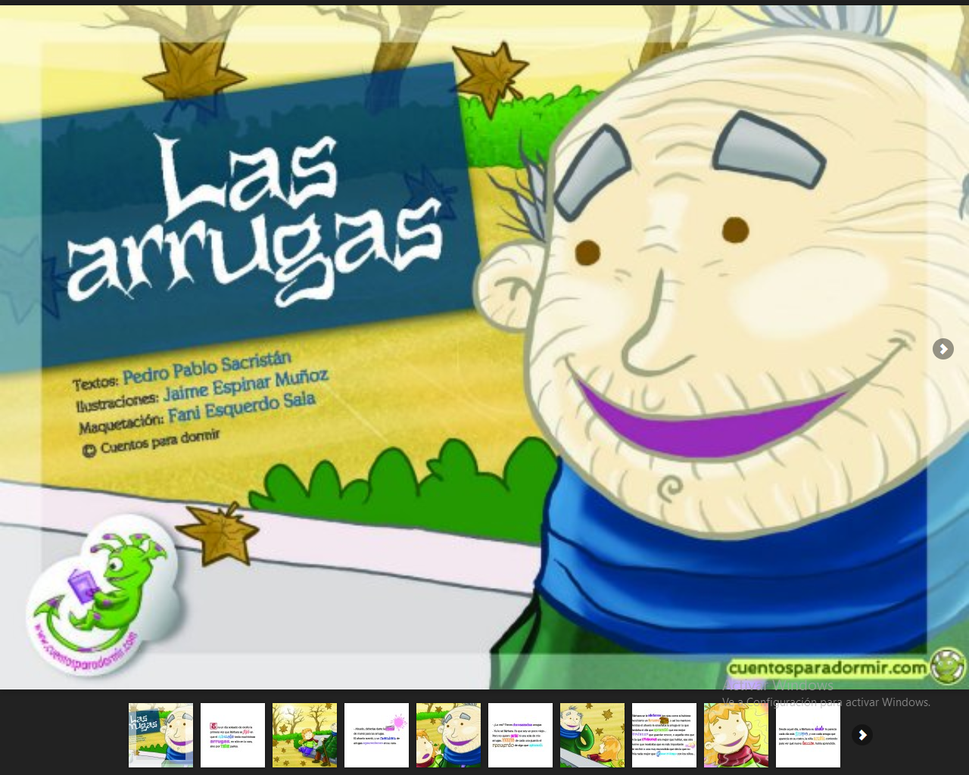

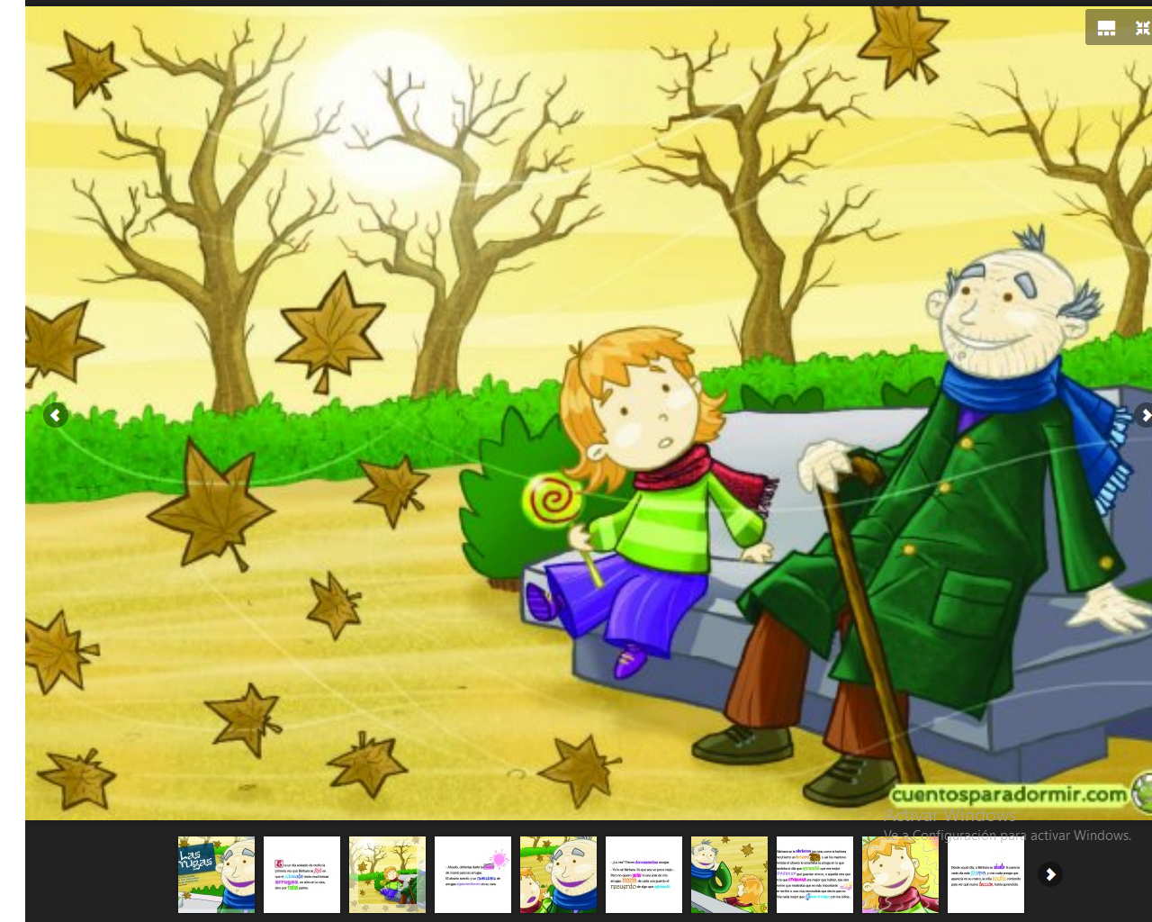

Era un día soleado en otoño, cuando Bárbara se dio cuenta por primera vez de las arrugas de su abuelo, no solo en su rostro si no en muchas partes de su cuerpo.

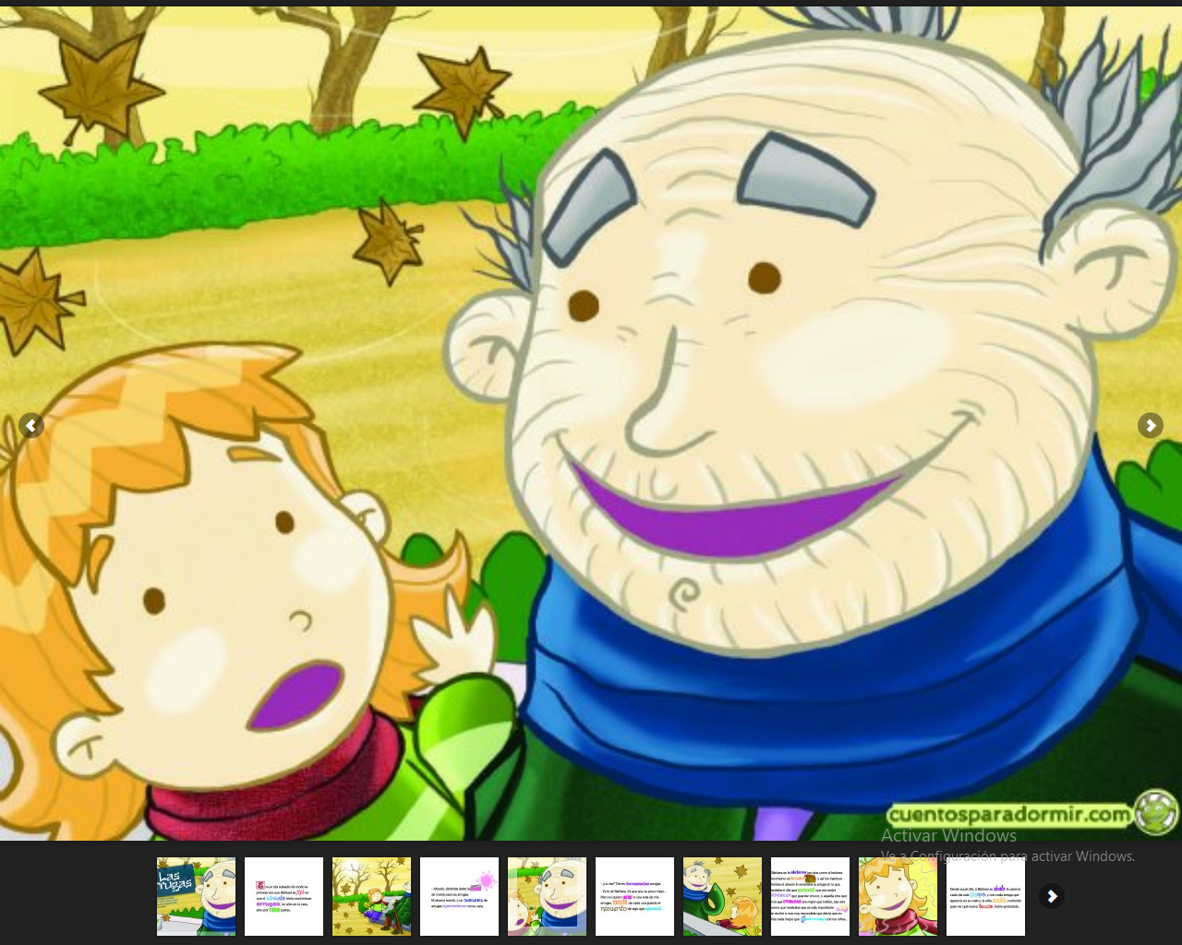
Abuelo, debería darte la crema de mamá para las arrugas, el abuelo sonrió y un montón de arrugas aparecieron en su rostro.

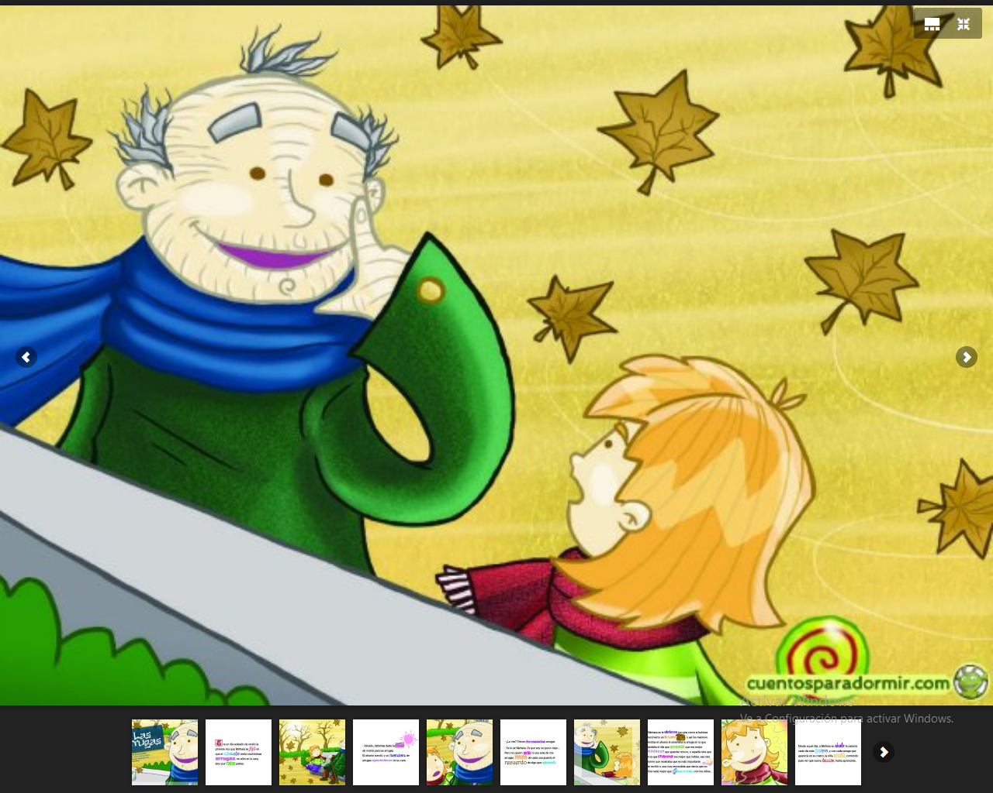
¿Lo ves? Tienes demasiadas arrugas, yo lo sé Bárbara, pero no quiero perder ninguna de ellas. De cada una guardo una gran lección.

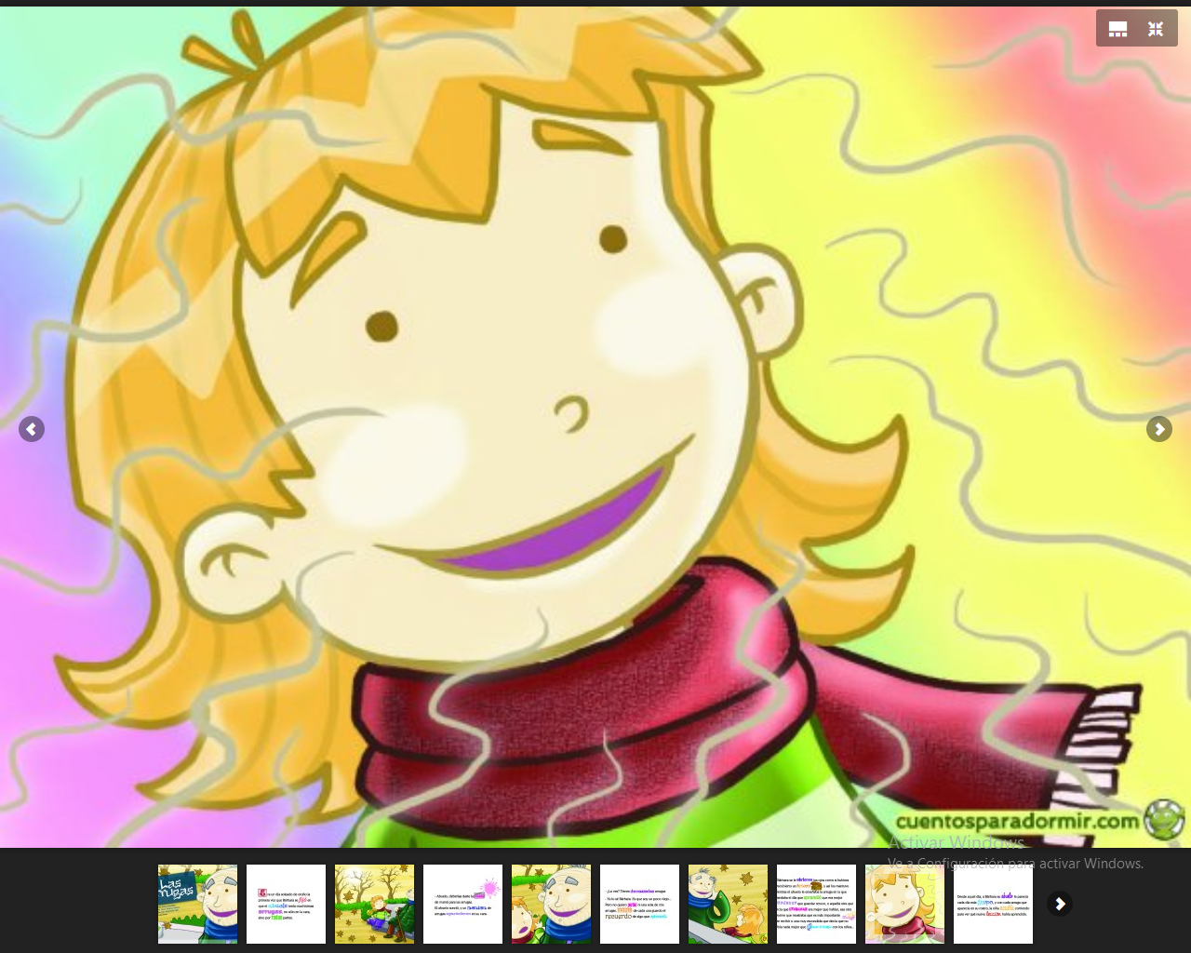

A Bárbara se le abrieron sus ojos, como si hubiera encontrado un tesoro. El abuelo le enseñaba sus arrugas diciéndole: esta es cuando aprendí que era bueno perdonar, en esta otra decía que escuchar era mejor que hablar y una muy enorme que es mejor dar que recibir.

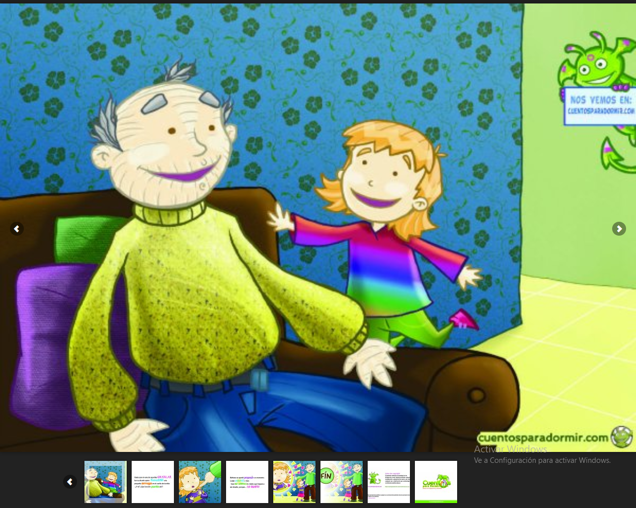
Desde aquel día a Bárbara le parecía su abuelo cada vez más guapo, y con cada arruga que aparecía en su rostro, la niña acudía corriendo para escuchar que nueva lección había aprendido. FIN

